第七章
习题7.2.6 ：C语言函数f的定义如下：
Int f(int x, *py, **ppz){
**ppz +=1；*py +=2；x +=3; return x+*py+**ppz;
}
变量a是一个指向b的指针；变量b是一个指向c的指针，而c是一个当前值为4的整数变量。如果我们调用f(c,b,a),返回值是什么？
答：x是传值,而b和c是传地址方式；由函数定义可以得到：b=&c,a=&b,
而**a=**a+1=c+1=5 => c=5; *b=*b+2=c+2=7 =>c=7,**a=7;c=c+3=4+3=7
所以调用f(c,b,a)返回值是7+7+ 7=21

练习7.3.2：假设我们使用显示表来实现下图中的函数。请给出对fib0（1）的第一次调用即将返回时的显示表。同时指明那时在栈中的各种活动记录中保存的显示表条目
答：结果如下
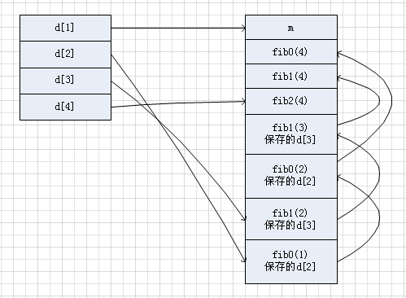

第八章
练习8.2.1：假设所有的变量都存放在内存中，为下面的三地址语句生成代码：
5）下面的两个语句序列
X=b*c
Y=a+X

答：生成的代码如下
Ld R1,b;
Ld R2,c;
Mul R1,R1,R2;
Ld R2,a;
Add R1,R1,R2;
ST Y,R1;

练习8.5.1：为下面的基本块构造构造DAG
d=b*c
e=a+b
b=b*c
a=e-d
答：DAG如下
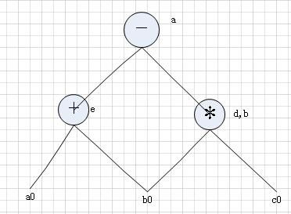
练习8.6.1：为下面的每个C语言赋值语句生成三地址代码
1)x=a+b*c
答：生成的三地址代码如下
LD R1,b; //装载b进R1
LD R2,c; //装载c进R2
MUL R1,R1,R2; //R1*R2->R1
LD R2,a; //装载a进R2
ADD R1,R1,R2; //R1+R2->R1
ST x,R1; //R1->x

